

课题名称： 快速建模软件开发

学 院： 计算机与电子信息学院

班 级： 计 科 152

指导教师： 欧元汉

组 员： 潘晓、杨爽、曹锦

王雁龙、林始智

完成日期： 2018年 12月30日

完成时间：

快速建模软件测试报告

目录

**1 文档说明** **1**

1.1 功能需求 1

1.2 测试环境 1

1.3 编制说明 1

**2 功能测试用例** **1**

2.1 插件安装 1

2.2插件功能测试 2

2.2.1 创建地平面Create floorplan 2

2.2.2 添加楼层Add Floors 3

2.2.3 添加窗户 Add Wind 3

2.2.4 添加门 Add Door 4

2.2.5 添加阳台 Add Balco 5

2.2.6 添加阶梯 Add Stairs 6

2.2.7 添加栏杆 Add Railin 7

2.2.8 添加屋顶 Add Roof 7

**3 测试结果** **9**

3.1 插件安装 9

3.2 插件功能测试 9

3.2.1 创建地平面 9

3.2.2 添加楼层 10

3.2.3 添加窗户 10

3.2.4 添加门 11

3.2.5 添加阳台 11

3.2.6 添加阶梯 12

3.2.7 添加栏杆 12

3.2.8 添加屋顶 13

## 1 文档说明

#### 功能需求

以开源免费3D建模软件Blender为主体框架，利用其开放的插件开发机制，设计并实现针对城市3D建模的插件，开发容易上手、人机交互过程快速高效、具备语义模块化组合建模能力的3D建模工具。让3D建模工具的使用者更方便地快速建立三维模型，减少工程师花在建立模型上的时间，大大提高工作效率，降低开发成本，快速并且完整地建立出较为逼真的城市建筑三维模型。

#### 测试环境

软件环境：Windows7系统、3D建模软件Blender

硬件环境：8核内存处理器

#### 编制说明

本测试案例制定的目标是为了对在3D建模软件Blender下安装开发的快速建立三维城市模型插件进行功能测试。

## 2 功能测试用例

#### 2.1 插件安装

|  |  |  |  |  |
| --- | --- | --- | --- | --- |
| **测试编号** | 1 | | | |
| **案例名称** | 插件安装 测试案例 | | | |
| **业务场景** | 插件安装 | | | |
| **测试目的** | 验证功能实现 | | | |
| **预置条件** | 1：使用者：所有人  2：blender启动正常  3：插件：building-tools | | | |
| **测试过程** | 1、打开blender，选择【文件】->【用户设置】  2、在用户设置面板上-选择【插件】  3、搜索框输入build，选择【Mesh:Building Tools】  4、回到主界面，看左边工具栏是否出现【Building Tools】选项 | | | |
| **预期结果** | 1、用户设置面板插件选择处，搜索框输入build,右边出现【Mesh:Building Tools】选项。  2、勾选【Mesh:Building Tools】之后，在主界面左边工具栏显示Building Tools。  3、点击左边工具栏的【Building Tools】，可看到插件相应的功能选项。 | | | |
| **测试结果与结论** | 测试通过 | | | |
| **权值** |  | | 评价级别 | ☑合 格 □部分合格 □不合格 |
| **备注** |  | | | |
| **测试人员** | 杨爽 | **测试日期** | | 2018.12.30 |

#### 2.2插件功能测试

###### 2.2.1 创建地平面Create floorplan

|  |  |  |  |  |
| --- | --- | --- | --- | --- |
| **测试编号** | 2 | | | |
| **案例名称** | Create floorplan 测试案例 | | | |
| **业务场景** | 创建地平面 | | | |
| **测试目的** | 验证功能实现 | | | |
| **预置条件** | 1：使用者：所有人  2：blender启动正常  3：插件：building-tools  4：插件安装成功  5：已选择物体模式 | | | |
| **测试过程** | 1. 在左边工具栏点击【Building Tools】 2. 选择一个空的场景 3. 在【Mesh Generation】处点击【Create Floorplan】 4. 在用户视图可看到一个刚创建的地板平面 5. 在左下角可看到修改地板平面的属性的选项 6. 选择地板平面的形状 7. 修改地平面的相关属性 | | | |
| **预期结果** | 1. 点击【Create Floorplan】,在用户视图界面创建了一个新的地板平面，默认形状为Retangle，可改变其长宽属性。 2. 选择地板形状，选择随机，地板形状改变为随机的一个形状，改变地板属性，改变随机种，地板形状随机变化；改变宽度值，地板改变其宽度；改变长度值，地板长度改变。 3. 选择【H-Shaped】，地板形状改变为H-Shaped，改变相应属性，地板形状相应改变。 4. 选择【合成】，地板改变其形状为合成的形状，改变属性，地板随之变化。 5. 选择【圆形】，地板改变为圆形，改变半径和段数，地板相应改变。 | | | |
| **测试结果与结论** | 测试通过 | | | |
| **权值** |  | | 评价级别 | ☑合 格 □部分合格 □不合格 |
| **备注** |  | | | |
| **测试人员** | 杨爽 | **测试日期** | | 2018.12.30 |

###### 2.2.2 添加楼层Add Floors

|  |  |  |  |  |
| --- | --- | --- | --- | --- |
| **测试编号** | 3 | | | |
| **案例名称** | Add Floors 测试案例 | | | |
| **业务场景** | 添加楼层 | | | |
| **测试目的** | 验证功能实现 | | | |
| **预置条件** | 1：使用者：所有人  2：blender启动正常  3：插件：building-tools  4：插件安装成功  5：已创建地板  6：已选择编辑模式 | | | |
| **测试过程** | 1、在【Mesh Generation】处点击【Add Floors】  2、用户视图可看到地板平面上添加了对应地板形状的楼层  3、在左下角可看到修改楼层的属性的选项 | | | |
| **预期结果** | 1. 点击【Add Floors】，可看到用户视图的地板平面上添加了对应地板形状的楼层形状，默认为一层。 2. 在属性栏修改【Floor Count】，可修改楼层的层数。 3. 修改【Floor Height】，可修改每一层的楼层的高度。 4. 修改【Slab Thickness】，可修改外延的高度。 5. 修改【Slab Outset】，可修改外延突出来的宽度。 | | | |
| **测试结果与结论** | 测试通过 | | | |
| **权值** |  | | 评价级别 | ☑合 格 □部分合格 □不合格 |
| **备注** |  | | | |
| **测试人员** | 杨爽 | **测试日期** | | 2018.12.30 |

###### 2.2.3 添加窗户 Add Wind

|  |  |  |  |  |
| --- | --- | --- | --- | --- |
| **测试编号** | 4 | | | |
| **案例名称** | Add Wind 测试案例 | | | |
| **业务场景** | 添加窗户 | | | |
| **测试目的** | 验证功能实现 | | | |
| **预置条件** | 1：使用者：所有人  2：blender启动正常  3：插件：building-tools  4：插件安装成功  5：已创建地板和楼层  6：已选择编辑模式  7：已选择右击选中面操作 | | | |
| **测试过程** | 1、在【Mesh Generation】处点击【Add Wind】  2、在用户视图中使用鼠标右键选中楼层的可编辑面后，单击【Add Wind】，选中面中成功添加窗户  3、在左下方可改变窗户属性 | | | |
| **预期结果** | 1. 鼠标右击选中编辑面，点击【Add Wind】，可看到用户视图的楼层对应面上添加了窗户，默认填充类型为无。   2、点击【Size & Offset】，可改变窗户对应的尺寸和偏移量。  3、改变【Frame Thic】和【Frame Dep】可改变窗体的大小和深度。  4、在属性栏可选择填充类型。  5、选择【Bar】类型，窗户改变为Bar形状；属性栏可显示Bar的相关属性，改变【Ho】，可改变垂直方向上的条数；改变【Ve】，可改变水平方向上的条数；改变【Bar Thickn】和【Bar Depth】可改变相应的深度和偏移量。  6、选择【Louvor】类型，窗户改变为Louvor形状；改变Louvor的相关属性可改变百叶窗的大小，密度等。  7、改变为【Glass Panes】，窗户改变为相应形状；改变相应属性可改变窗户形状，大小等。 | | | |
| **测试结果与结论** | 测试通过 | | | |
| **权值** |  | | 评价级别 | ☑合 格 □部分合格 □不合格 |
| **备注** |  | | | |
| **测试人员** | 杨爽 | **测试日期** | | 2018.12.30 |

###### 2.2.4 添加门 Add Door

|  |  |  |  |  |
| --- | --- | --- | --- | --- |
| **测试编号** | 5 | | | |
| **案例名称** | Add Door 测试案例 | | | |
| **业务场景** | 添加门 | | | |
| **测试目的** | 验证功能实现 | | | |
| **预置条件** | 1：使用者：所有人  2：blender启动正常  3：插件：building-tools  4：插件安装成功  5：已创建地板和楼层  6：已选择编辑模式  7：已选择右击选中面操作 | | | |
| **测试过程** | 1、在【Mesh Generation】处点击【Add Door】  2、在用户视图中使用鼠标右键选中楼层的可编辑面后，单击【Add Door】，选中面中成功添加门  3、在左下方可改变窗户属性 | | | |
| **预期结果** | 1、鼠标右击选中编辑面，点击【Add Door】，可看到用户视图的楼层对应面上添加了门，默认填充类型为无。  2、点击【Size & Offset】，可改变门对应的尺寸和偏移量。  3、改变【Frame Thic】和【Frame Dep】可改变门的大小和深度。  4、点击【Double Door】，门改为双门形状。  5、选择填充类型可改变门的形状。  6、选择【Panels】，可使门改变为Panels的形状；改变Panel的相关属性可改变门的形状大小等。  7、选择【Glass Panes】，可使门的形状改变为Glass Panes；改变Glass Panes的相关属性可改变门的形状大小等。  8、选择【Louvor】，可使门的形状改变为Louvor；改变Louvor的相关属性可改变门的形状大小等。 | | | |
| **测试结果与结论** | 测试通过 | | | |
| **权值** |  | | 评价级别 | ☑合 格 □部分合格 □不合格 |
| **备注** |  | | | |
| **测试人员** | 杨爽 | **测试日期** | | 2018.12.30 |

###### 2.2.5 添加阳台 Add Balco

|  |  |  |  |  |
| --- | --- | --- | --- | --- |
| **测试编号** | 6 | | | |
| **案例名称** | Add Balco 测试案例 | | | |
| **业务场景** | 添加阳台 | | | |
| **测试目的** | 验证功能实现 | | | |
| **预置条件** | 1：使用者：所有人  2：blender启动正常  3：插件：building-tools  4：插件安装成功  5：已创建地板和楼层  6：已选择编辑模式  7：已选择右击选中面操作 | | | |
| **测试过程** | 1、在【Mesh Generation】处点击【Add Balco】  2、在用户视图中使用鼠标右键选中楼层的可编辑面后，单击【Add Balco】，选中面中成功添加阳台  3、在左下方可改变阳台的属性 | | | |
| **预期结果** | 1、鼠标右击选中编辑面，点击【Add Balco】，可看到用户视图的楼层对应面上添加了阳台。  2、点击【Size & Offset】，可改变阳台对应的尺寸和偏移量。  3、改变【Balcony Widt】可改变阳台的宽度。  4、点击【Add Railing】，可去除阳台的护栏。  5、选择【打开】方式可控制阳台的护栏的位置。  6、选择阳台护栏的形状可改变阳台类型。  7、选择【立面】类型，阳台类型相应改变；改变立面类型的相应属性可调节阳台的大小，偏移量等属性。  8、选择【Rails】类型，阳台类型相应改变；改变Rails类型的相应属性可调节阳台的大小，偏移量等属性。  9、选择【Posts】类型，阳台类型相应改变；改变Posts类型的相应属性可调节阳台的大小，偏移量等属性。 | | | |
| **测试结果与结论** | 测试通过 | | | |
| **权值** |  | | 评价级别 | ☑合 格 □部分合格 □不合格 |
| **备注** |  | | | |
| **测试人员** | 杨爽 | **测试日期** | | 2018.12.30 |

###### 2.2.6 添加阶梯 Add Stairs

|  |  |  |  |  |
| --- | --- | --- | --- | --- |
| **测试编号** | 7 | | | |
| **案例名称** | Add Stairs 测试案例 | | | |
| **业务场景** | 添加阶梯 | | | |
| **测试目的** | 验证功能实现 | | | |
| **预置条件** | 1：使用者：所有人  2：blender启动正常  3：插件：building-tools  4：插件安装成功  5：已创建地板和楼层  6：已选择编辑模式  7：已选择右击选中面操作 | | | |
| **测试过程** | 1、在【Mesh Generation】处点击【Add Stairs】  2、在用户视图中使用鼠标右键选中楼层的可编辑面后，单击【Add Stairs】，选中面中成功添加阶梯  3、在左下方可改变阶梯的属性 | | | |
| **预期结果** | 1、鼠标右击选中编辑面，点击【Add Stairs】，可看到用户视图的楼层对应面上添加了阶梯。  2、点击【Size & Offset】，可改变阳台对应的尺寸和偏移量。  3、改变【Balcony Widt】可改变阳台的宽度。  4、点击【Add Railing】，可去除阳台的护栏。  5、选择【打开】方式可控制阳台的护栏的位置。  6、选择阳台护栏的形状可改变阳台类型。  7、选择【立面】类型，阳台类型相应改变；改变立面类型的相应属性可调节阳台的大小，偏移量等属性。  8、选择【Rails】类型，阳台类型相应改变；改变Rails类型的相应属性可调节阳台的大小，偏移量等属性。  9、选择【Posts】类型，阳台类型相应改变；改变Posts类型的相应属性可调节阳台的大小，偏移量等属性。 | | | |
| **测试结果与结论** | 测试通过 | | | |
| **权值** |  | | 评价级别 | ☑合 格 □部分合格 □不合格 |
| **备注** |  | | | |
| **测试人员** | 杨爽 | **测试日期** | | 2018.12.30 |

###### 2.2.7 添加栏杆 Add Railin

|  |  |  |  |  |
| --- | --- | --- | --- | --- |
| **测试编号** | 8 | | | |
| **案例名称** | Add Railin 测试案例 | | | |
| **业务场景** | 添加栏杆 | | | |
| **测试目的** | 验证功能实现 | | | |
| **预置条件** | 1：使用者：所有人  2：blender启动正常  3：插件：building-tools  4：插件安装成功  5：已创建地板和楼层  6：已选择编辑模式  7：已选择右击选中面操作  8：选择楼层的上表面作为可编辑面 | | | |
| **测试过程** | 1、在【Mesh Generation】处点击【Add Railin】  2、在用户视图中使用鼠标右键选中楼层的可编辑面后，单击【Add Railin】，选中面中成功添加栏杆  3、在左下方可改变栏杆的属性 | | | |
| **预期结果** | 1、鼠标右击选中楼层上表面作为编辑面，点击【Add Railin】，可看到用户视图的楼层上面添加了栏杆。  2、选择栏杆的形状可改变栏杆类型。  3、选择【立面】类型，栏杆类型相应改变；改变立面类型的相应属性可调节栏杆的大小，偏移量等属性。  4、选择【Rails】类型，栏杆类型相应改变；改变Rails类型的相应属性可调节栏杆的大小，偏移量等属性。  5、选择【Posts】类型，阳台类型相应改变；改变Posts类型的相应属性可调节栏杆的形状大小，偏移量等属性。 | | | |
| **测试结果与结论** | 测试通过 | | | |
| **权值** |  | | 评价级别 | ☑合 格 □部分合格 □不合格 |
| **备注** |  | | | |
| **测试人员** | 杨爽 | **测试日期** | | 2018.12.30 |

###### 2.2.8 添加屋顶 Add Roof

|  |  |  |  |  |
| --- | --- | --- | --- | --- |
| **测试编号** | 9 | | | |
| **案例名称** | Add Roof 测试案例 | | | |
| **业务场景** | 添加屋顶 | | | |
| **测试目的** | 验证功能实现 | | | |
| **预置条件** | 1：使用者：所有人  2：blender启动正常  3：插件：building-tools  4：插件安装成功  5：已创建地板和楼层  6：已选择编辑模式  7：已选择右击选中面操作  8：选择楼层的上表面作为可编辑面 | | | |
| **测试过程** | 1、在【Mesh Generation】处点击【Add Roof】  2、在用户视图中使用鼠标右键选中楼层的可编辑面后，单击【Add Roof】，选中面中成功添加屋顶  3、在左下方可改变屋顶的属性 | | | |
| **预期结果** | 1、鼠标右击选中楼层上表面作为编辑面，点击【Add Roof】，可看到用户视图的楼层上面添加了屋顶。  2、选择屋顶的形状可改变屋顶类型。  3、选择【平展】类型，屋顶类型相应改变；改变屋顶相应属性可调节屋顶的厚度和外插等属性。  4、只能在楼层和地平面都为矩形的前提下才能选择【Gable】类型，屋顶类型相应改变；改变Gable类型的相应属性可调节屋顶的厚度、外插和高度等属性，选择左右还能改变屋顶的方向。  5、选择【Hip】类型，屋顶类型相应改变；改变Hip类型的相应属性可调节屋顶的厚度、外插和高度等属性。 | | | |
| **测试结果与结论** | 测试通过 | | | |
| **权值** |  | | 评价级别 | ☑合 格 □部分合格 □不合格 |
| **备注** |  | | | |
| **测试人员** | 杨爽 | **测试日期** | | 2018.12.30 |

### 3 测试结果

#### 3.1 插件安装

插件安装成功，如图1所示：

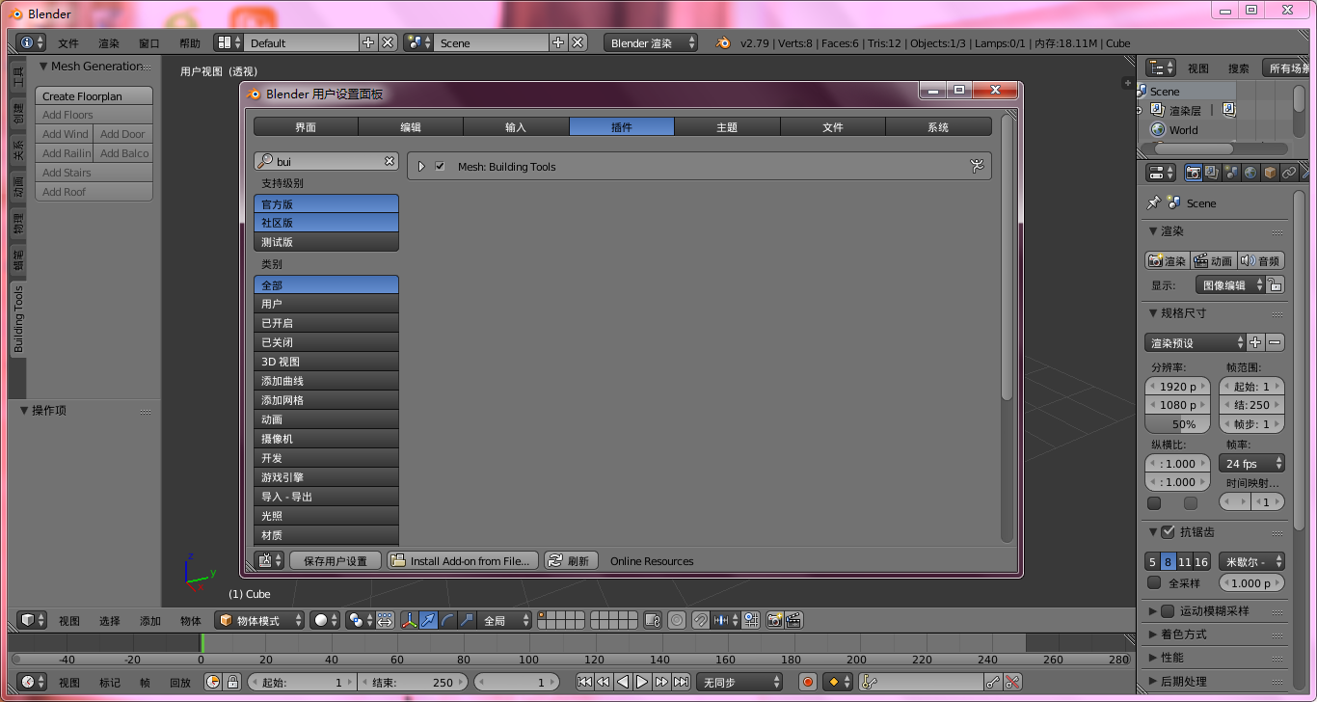

图1 插件安装

#### 3.2 插件功能测试

###### 3.2.1 创建地平面

创建地平面成功，如图2所示：

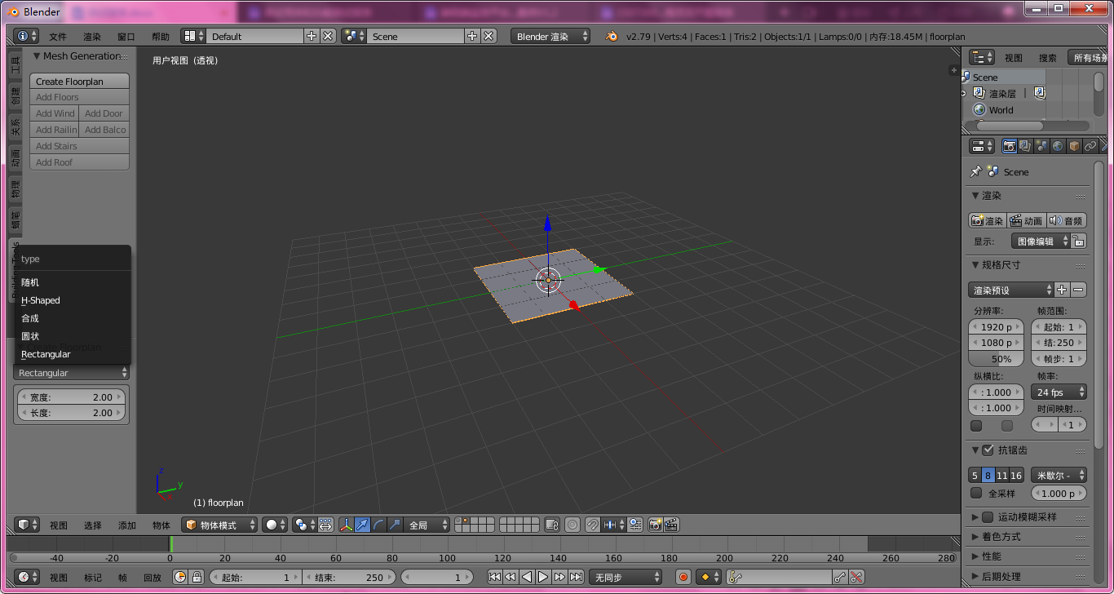

图2 创建地平面

###### 3.2.2 添加楼层

添加楼层成功，如图3所示：

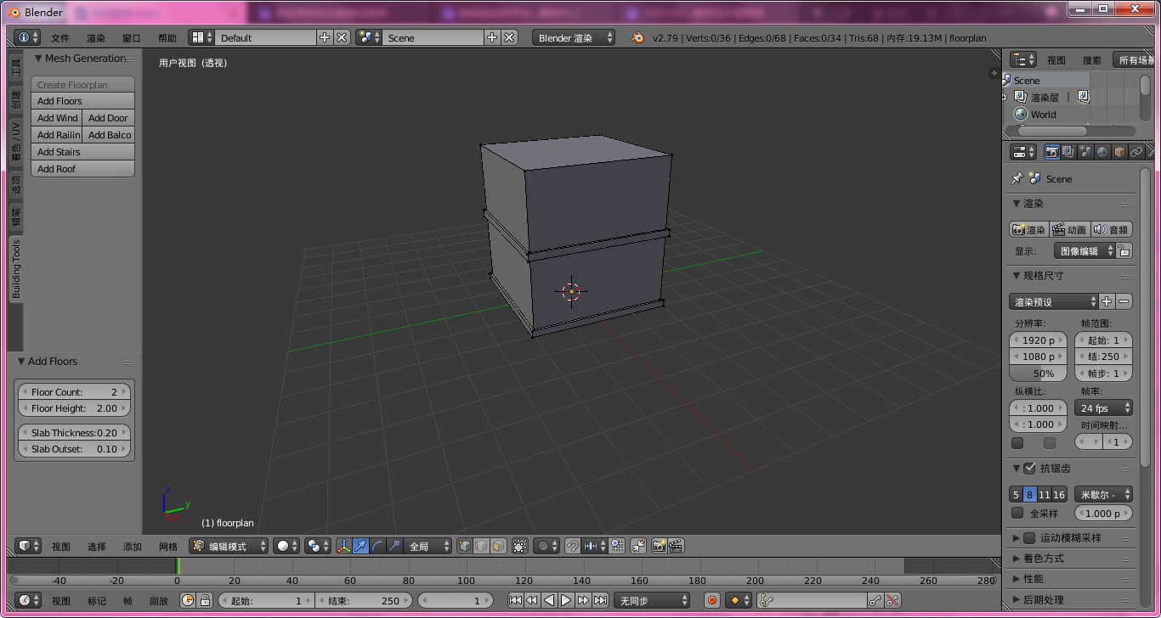

图3 添加楼层

###### 3.2.3 添加窗户

添加窗户成功，如图4所示：

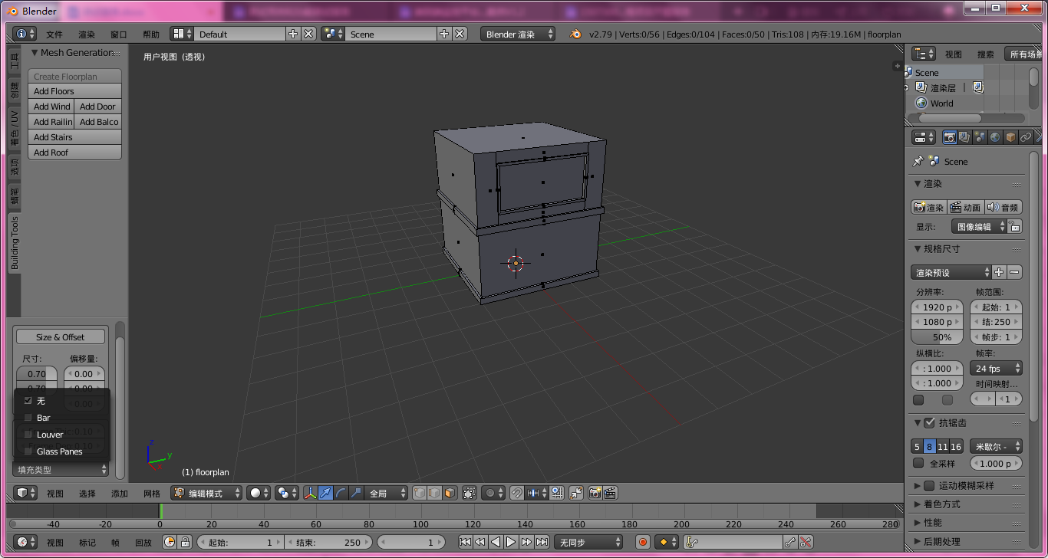

图4 添加窗户

###### 3.2.4 添加门

添加门成功，如图5所示：

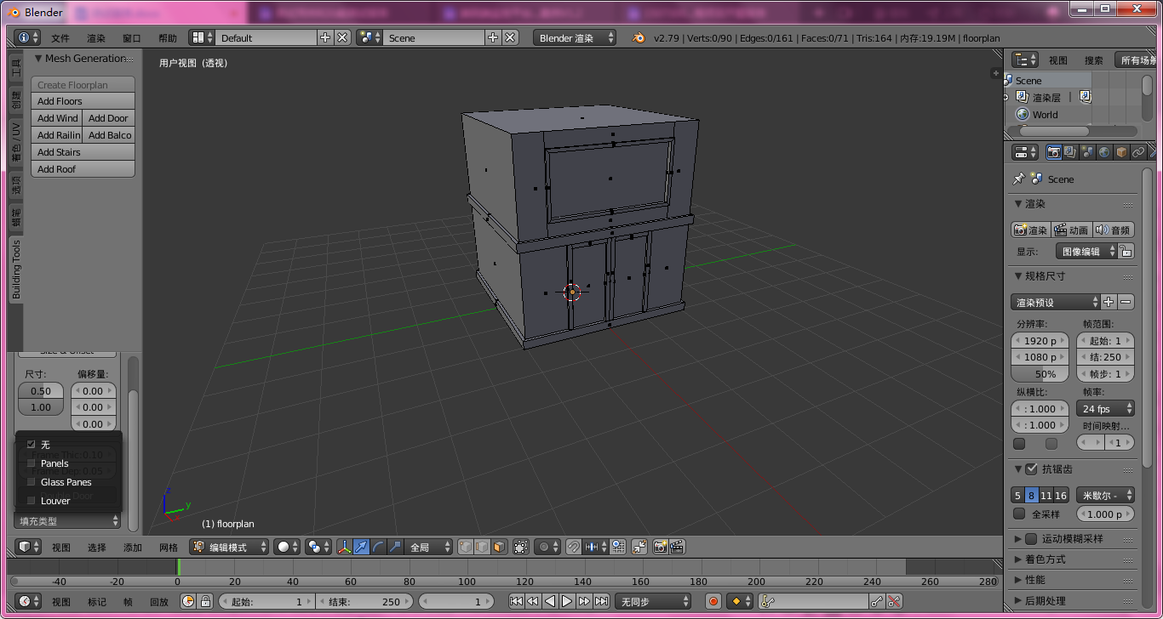

图5 添加门

###### 3.2.5 添加阳台

添加阳台成功，如图6所示：

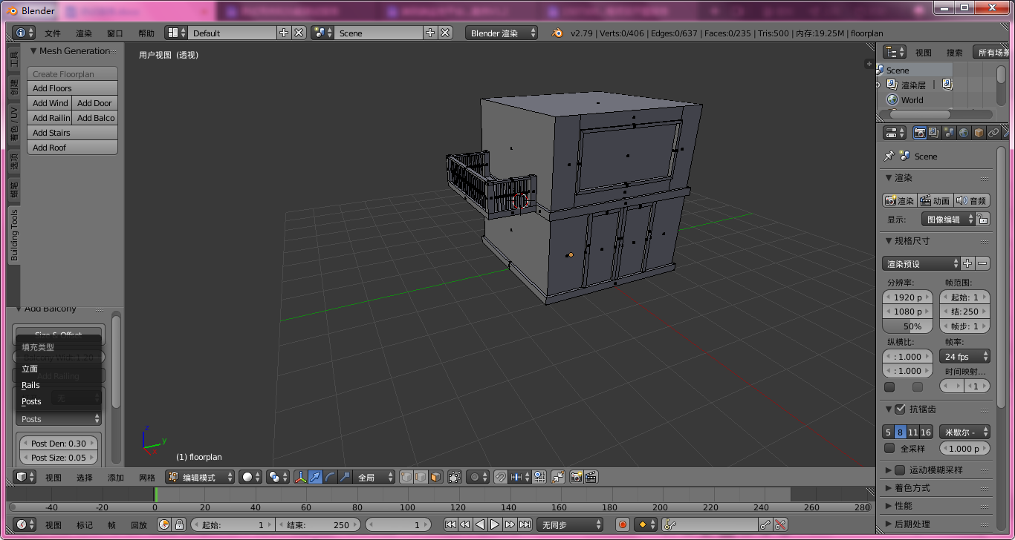

图6 添加阳台

###### 3.2.6 添加阶梯

添加阶梯成功，如图7所示：

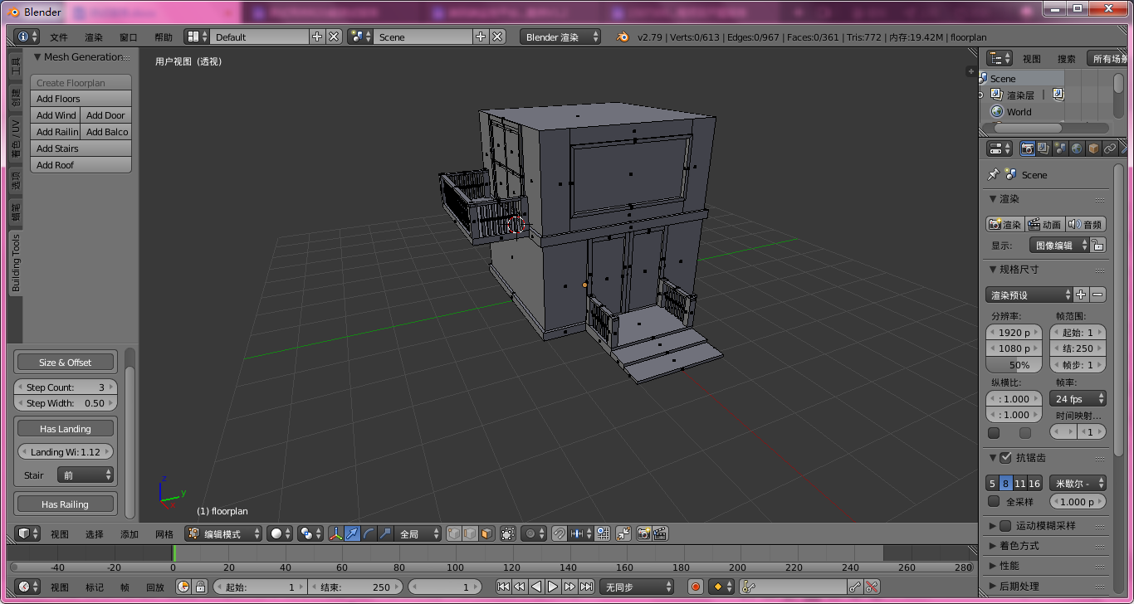

图7 添加阶梯

###### 3.2.7 添加栏杆

添加栏杆成功，如图8所示：

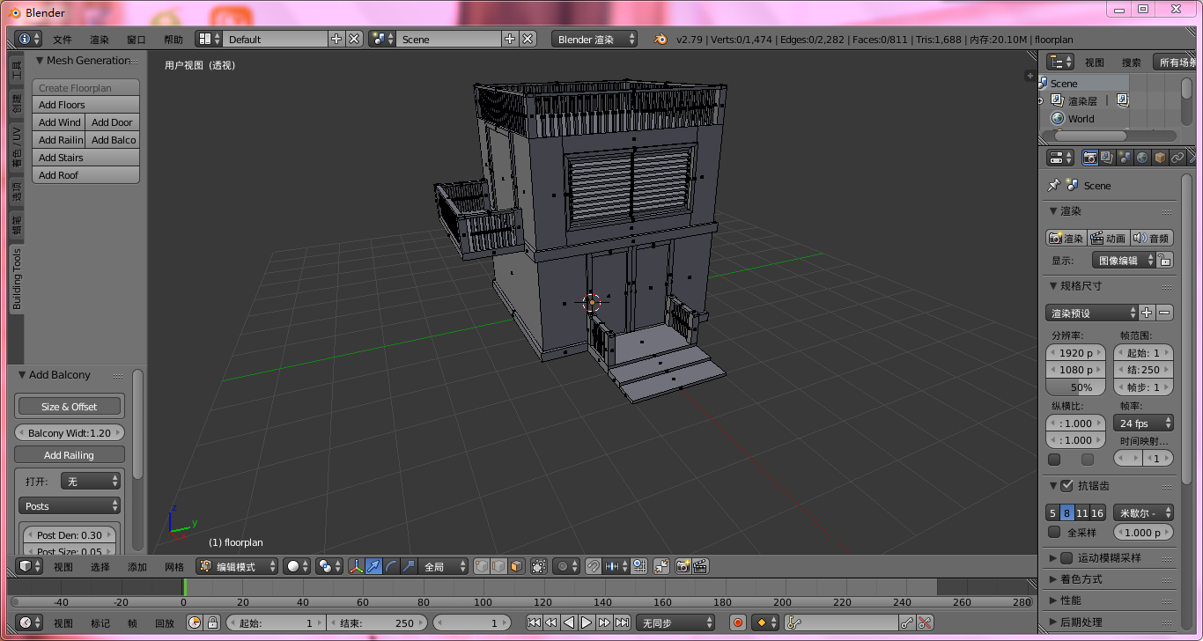

图8 添加栏杆

###### 3.2.8 添加屋顶

添加屋顶成功，如图9所示：

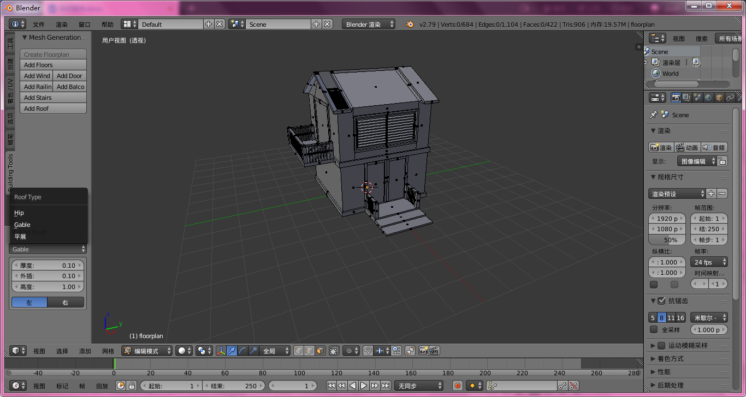

图9 添加屋顶